**УКРЫВНОЙ МАТЕРИАЛ НА ЗИМУ**

Агрономы, садоводы и дачники знают, как сохранить саженцы растений и урожай ранней весной и при заморозках. Для этих целей они используют укрывной материал для грядок, роз, клубники и т.п. Этот материал позволяет защитить растения и урожай от перепадов температур и прочих негативных влияний холодов.

Еще несколько десятилетий назад основным и практически единственным укрывным материалом была обычная или армированная полиэтиленовая пленка. Пленка защищает растения от холода, но имеет ряд недостатков. Полиэтилен не пропускает воздух и влагу, поэтому растения приходится регулярно поливать и проветривать. Также мороз и снеговые нагрузки негативно влияют на долговечность такой пленки. Ее обычно хватает всего на пару сезонов, а то и на один.

|  |  |
| --- | --- |
| https://www.agrotema.ru/upload/Photos/ukrivnoj-material/agrospanbond.JPG | https://www.agrotema.ru/upload/Photos/ukrivnoj-material/upakovocnie-marerialy.JPG |

## НЕТКАНЫЙ МАТЕРИАЛ

В качестве укрывного материала для растений, для рассады, для теплиц и парников сегодня широко используется нетканый материал с УФ-стабилизаторами. Нетканый материал является заменителем полиэтиленовой пленки, но в садоводстве значительно лучше и удобнее пленки, за счет чего популярность его растет с каждым годом.

## «ПЛЮСЫ» НЕТКАНОГО МАТЕРИАЛА

* Создает благоприятный микроклимат для растений,
* Служит от 3 до 6 сезонов,
* Способствует быстрому прогреву почвы и подавляет рост сорняков (мульчирующий),
* Лучший вариант при сухо-туннельном методе для укрытия роз зимой,
* Позволяет значительно сократить расходы на удобрения,
* Удобнее пленки (компактно складывается, легко чистится, сушится, укладывается),
* Является «дышащим» материалом, который дозировано пропускает влагу и солнечные лучи,
* В теплицах колебание температур проходит в щадящем режиме: днем температура медленно поднимается, а ночью медленно опускается.

Существует множество производителей нетканых материалов, как зарубежных, так и отечественных. Технология изготовления у них мало отличается, поэтому разнообразие названий на качество практически не влияет. Следует отметить, что нетканый материал производится с разной плотностью и цветом (черный, белый), что обусловлено разными целями.

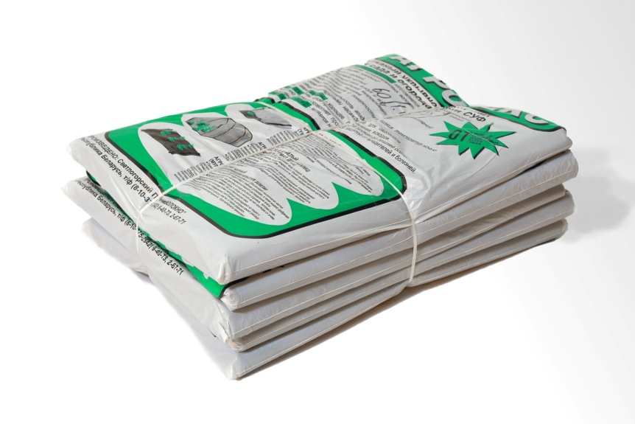

Так, например, белым укрывным материалом обматывают растения, саженцы, деревья, а черный укладывают на землю для защиты от вредителей, сорняков и загрязнений.

Самый легкий укрывной материал имеет плотность 15 г/м2. Он защищает саженцы и молодые растения от дождя и применяется при морозе до -3° C. Материал с плотностью 30 г/м2 уже способен защищать саженцы от града, птиц и создавать комфортные условия растениям в мороз до -7° C. Для обтяжки парников и теплиц чаще всего используют материал с плотностью 42 г/м2. Пропуская солнечные лучи, влагу и воздух, он создает благоприятный для растений микроклимат. Самым прочным и самым тяжелым считается укрывной материал с плотностью 60 г/м2. Он способен выдерживать сильные ветры и мороз до -9° C.

Мы предлагаем нашим клиентам полиэтиленовую пленку разных видов, а также наиболее известные нетканые материалы, такие как Спанбонд.

## СПАНБОНД

[Спанбонд](https://www.agrotema.ru/spanbond/) является инновационным укрывным материалом, поверхностная плотность которого может варьироваться от 15 до 60 г/м2. Этот материал практически не поддается коррозии и способен обеспечить растениям, высаженным ранней весной в грунт, благоприятные условия для роста и развития.

В сельском хозяйстве применяется УФ-стабилизированный спанбонд. Его обычно называют «спанбонд СУФ» или «Агроспанбонд».

